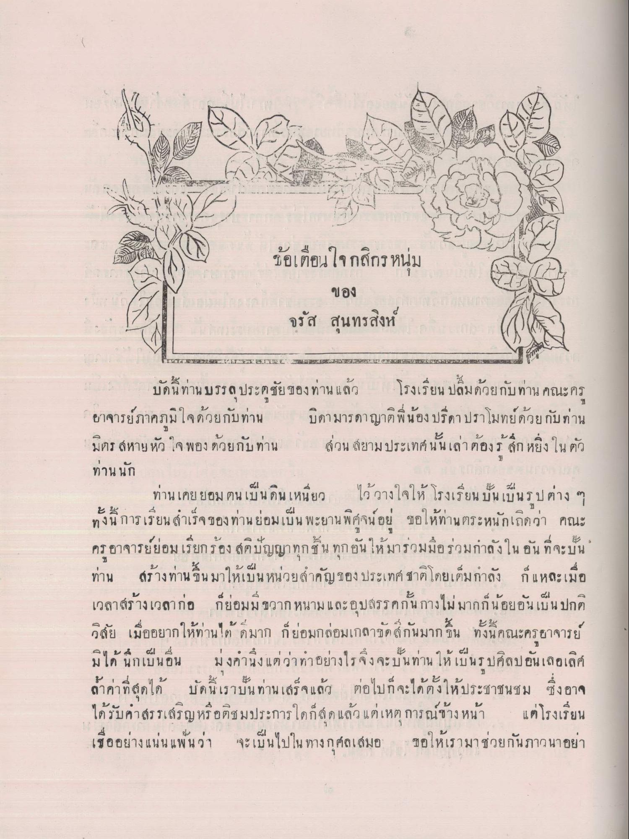
ข้อเตือนใจกสิกร หนุ่ม
ของ
จรัส สุนทรสิงห์
บัดนี้ท่านบรรลุ ประตูชัยของท่านแล้ว โรงเรียน ปลื้มด้วยกับท่าน คณะคร ยาจารย์ภาคภูมิใจด้วยกับท่าน บิดามารดาญาติพี่น้อง ปรีดา ปราโมทย์ด้วยกับท่าน มิตร สหายหัว ใจพอง ด้วยกับท่าน ส่วน สยามประเทศนั้นเล่าต้องรู้ สึก หยิ่งในตัว ท่านนัก
ท่านเคยยอม ตนเป็นดินเหนียว ไว้วางใจให้ โรงเรียนนั้นเป็นรูปต่าง ๆ ทั้งนี้การเรียนสําเร็จของท่านย่อมเป็น พะยานพิศจน์อยู่ ขอให้ท่านตระหนักเถิดว่า คณะ ครู อาจารย์ยอมเรียกร้อง สติปัญญาทุกชิ้น ทุกวันให้มาร่วมมือร่วมกําลังในอันที่จะนั้น ท่าน สร้างท่านขึ้นมาให้เป็นหน่วยสําคัญของประเทศ ชาติโดยเต็มกําลัง ก็แหละเมื่อ เวลาสร้างเวลาก่อ ก็ย่อมมีขวากหนาม และอุปสรรคกัน กางไม่มากก็น้อยอันเป็นปกติ วิสัย เมื่ออยากให้ท่านได้ ดมาก ก็ย่อมกล่อมเกลาขัดสีกันมากขึ้น ทั้งนี้คณะครูอาจารย์
กยอมม ชวาก หนาม แล
จราค1
ากก นอยอน เบน ปกต
ดูลย เม
28 น ด ดมาก
าปี ต ถูก
มาก ชน ทงนคนะ
อาจารย
ม เด นกเบนอน
มงกานง แต่
จะบนทาน เห เบ
เลอเลค์
ถ้าค่าที่สุดได้ บัดนี้เรานั้นท่านเสร็จแล้ว ต่อไปก็จะได้ตั้งให้ประชาชนชม ซึ่งอาจ ได้รับคําสรรเสริญหรือติชมประการใดก็สุดแล้วแต่เหตุการณ์ข้างหน้า แต่โรงเรียน เชื่ออย่างแน่นแฟ้นว่า จะเป็นไปในทางกุศลเสมอ ขอให้เรามาช่วยกันภาวนาอย่า

